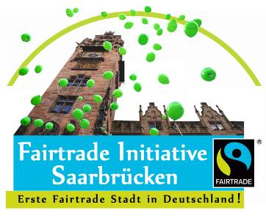
Klassenwettbewerb „Faire Schulklasse – Klasse des Fairen Handels“
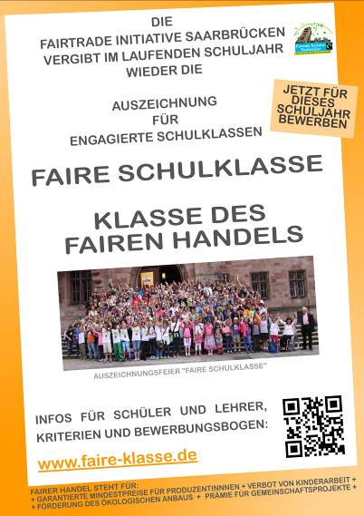
der Fairtrade Initiative Saarbrücken
Projektleitung und Koordination
Peter Weichardt
p.weichardt@faire-klasse.de

Klassenwettbewerb „Faire Klasse“ Postanschrift Fairtrade Initiative Saarbrücken
c/o Frau von Osterhausen - Saargemünder Str. 35 - D-66119 Saarbrücken

Pressemitteilung

Countdown für die Teilnahme an dem Wettbewerb
„Faire Schulklasse – Klasse des Fairen Handels“
Countdown für Schulklassen bis zum Bewerbungsschluss 15. Juni 2016.
Auch in diesem Schuljahr sind alle Schulklassen aufgerufen, sich um die Auszeichnung "Faire Schulklasse - Klasse des Fairen Handels im Schuljahr 2015/16“ zu bewerben.

Alle Grundschulklassen sowie alle Klassen und Kurse an weiterführenden Schulen sowie Berufsschulen, die sich in diesem Schuljahr Aktivitäten zum Fairen Handel durchgeführt haben oder noch bis Ende des aktuellen Schuljahres planen, können sich um die Auszeichnung bewerben.

Die Auszeichnungen an prämierte „Fairen Klassen“ werden nach Eingang und Prüfung durch die Fairtrade Initiative Saarbrücken im Rahmen einer festlichen Auszeichnungsfeier im E-Werk Saarbrücken, am 12. Juli 2016 - kurz vor den Sommerferien - vergeben.

Detaillierte Informationen zum Wettbewerb und zum Bewerbungsprozess können per Mail auszeichnung@faire-klasse.de oder per Tel. 0681 – 410 99 810 angefragt beziehungsweise unter http://www.faire-klasse.de abgerufen werden.

+ + + + + + + + + + + + + + + + + + + + + + + + + +

Mit der Auszeichnung „Faire Schulklasse – Klasse des Fairen Handels“ möchte die Fairtrade Initiative Saarbrücken das Engagement von Schülerinnen und Schülern auszeichnen, die sich gemeinschaftlich im besonderen Maße für den für den Fairen Handel einsetzen.
Um eine Auszeichnung "Faire Schulklasse" zu erhalten, sind im Klassenverband vier Kriterien zu erfüllen:

- Themenaspekte des Fairen Handels werden im Unterricht behandelt.
- Eine Klassenaktivität zum Fairen Handel wird durchgeführt.
- Die Klasse berichtet über den Fairen Handel und seine Aktivitäten zum Fairen Handel.
- Auch im Klassenumfeld werden fair gehandelte Produkte verwendet.

+ + + + + + + + + + + + + + + + + + + + + + + + + +

+ + + + + + + + + + + + + + + + + + + + + + + + + +

Sehr geehrte Damen und Herren,

der obrige Text kann für Veröffentlichungen genutzt werden und gerne von Ihnen angepasst werden.
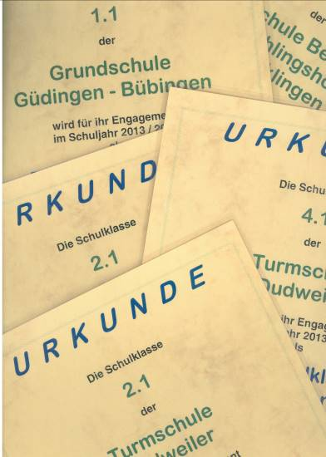
Details zur Auszeichnung finden Sie unter http://www.faire-klasse.de
Anfragen zu Bildmaterial an presse@faire-klasse.de
Unser ausgewähltes Fotomaterial ist für Veröffentlichungen freigegeben und kann von Ihnen kostenfrei genutzt werden.

Mit freundlichen Grüßen

Peter Weichardt
Projektleitung und Gesamtkoordination
Kampagne mit Auszeichnung „Faire Schulklasse – Klasse des Fairen Handels“


Die Kampagne „Faire Schulklasse – Klasse des Fairen Handels“ ist Projekt der Weltdekade der Vereinten Nationen.
„Der Klassenwettbewerb „Faire Schulklasse – Klasse des Fairen Handels zeigt eindrucksvoll, wie zukunftsfähige Bildung aussehen kann. Das Votum der Jury würdigt das Projekt, weil es verständlich vermittelt, wie Menschen nachhaltig handeln“, so Prof. Dr. Gerhard de Haan, Vorsitzender des Nationalkomitees und der Jury der UN-Dekade in Deutschland.
Der von der Fairtrade Initiative Saarbrücken ausgerichtete Klassenwettbewerb stärkt das Bewusstsein für den „Fairen Handel” in Schulen und zeichnet das Engagement von Schulklassen aus, die sich im besonderen Maße mit dem Fairen Handel beschäftigen.
Mehr Informationen unter www.faire-klasse.de

